系统设计说明书

学 院 | 软件学院
专 业 | 软件工程
班 级 | 2006班
学 号 | 20207077
姓 名 | 张子东
指导教师 | 刘益先

目 录
1. 概述 - 1 -
1.1 系统简介 - 1 -
1.2 系统目标 - 1 -
1.3 系统设计原则 - 1 -
1.4 系统运行环境 - 1 -
1.5 开发环境 - 1 -
2. 总体结构 - 1 -
3. 功能设计 - 2 -
3.1 “用例一”（替换实际用例名称）模块功能设计 - 2 -
3.1.1 交互模型 - 2 -
3.1.2 模块功能设计 - 2 -
4. 模块详细设计 - 3 -
4.1 模块设计类图 - 3 -
4.2 模块设计类 - 3 -
5. 工程文件组织结构 - 3 -

概述

系统简介
本系统为五子棋局记录系统，旨在记录五子棋局供棋手进行分析复盘以此提升技术。

系统目标
功能目标：
01、输入账号和密码登录系统；
02、用户在任何状态下都可以注销退出系统，用户十分钟没有页面操作，系统自动注销退出系统；
03、账号和密码不正确时要有友好提示；
04、将密码输入时，用类似“***”等方式，让密码不可见；
05、要依次摆放棋子，同一颜色棋子不能连续摆放；
06、在棋子上要标识是第几步；
07、密码要用“数字和字母”组合，长度超过六位 ；
08、要记录棋子落子的时间；
09、第一次利用默认密码登录系统后，要强制修改密码 ；
10、在第一次修改默认密码时，同时要添加正确手机号，用于未来找回密码，系统判断前后两个密码是否一致，不一致要给出提示：“两次密码不一致“；
11、记录员选择“棋局记录“按钮或菜单，系统呈现填写比赛信息页面（比赛名称、比赛地点、比赛场次、选手黑方、白方姓名、比赛裁判），系统自动记录填写时间；
12、系统在屏幕中央显示“16*16“棋盘，在棋盘上方呈现比赛名称与场次，在棋盘两侧分别呈现黑白双方名称，在棋盘下方呈现裁判员名称；
13、系统在棋局正式开始前，在棋盘中央悬浮一个“开始“按钮，不点击”开始“按钮，不能在棋盘上摆放棋子；
14、当比赛结束时，记录员选择在棋盘右下方的“比赛结束“按钮；系统呈现比赛结果信息页面（胜方名称、比赛时长）；
15、当比赛结束时，记录员选择在棋盘右下方的“比赛结束“按钮；
16、系统呈现比赛结果信息页面（胜方名称、比赛时长）；
17、记录比赛结束信息；
性能目标：
对软件对数据的处理能力和对时间特性的要求，数据处理能力包括支持并行操作的用户数：支持最多5000名用户同时对系统进行操作。支持500名用户同时提交。支持的终端数：支持同时在5000台终端上操作，一个用户只能在一台终端进行操作。处理游戏的数量：系统可以处理的游戏数量达到1万个

系统设计原则
面向对象六个原则 | 1.单一职责原则（SRP Single Responsibility Principle）  2.里氏替换原则（LSP Liskov Substitution Principle）  3.依赖倒置原则（DIP Dependence Inversion Principle）  4.接口隔离原则（ISP Interface Segregation Principle）  5.迪米特法则（LOD Law of Demeter）  6.开闭原则（OCP Open-Close Principle）

系统运行环境
操作系统：要求本系统在Windows 7/8/10均可运行
数据库要求：无要求，可使用文本文件
编译平台：eclipse、IntelliJ IDEA等均可
网络和外围设备：无
网络协议：无

开发环境
系统分析：UML图可以使用ProcessOn等工具进行绘制。
程序设计工具：eclipse 2020及以上，IntelliJ IDEA 2018及以上
程序开发：要求使用java语言，版本要求JDK1.8及以上

总体结构
系统的设计思想:①系统功能总体分为前台示与后台维护两大部分②按照MVC的开发框
架进行设计:数据层:Dao，视图层:view，控制层: Controller 。本系统的特点:①页面模块化:系统的界面在设计上都采用了模块化的设计思想，把多个领面共有的部分集成为一个模块。②业务处理封装化:采用用户界面层业务逻辑处理层数据存储层E层结构设计。③面向对象设计:采用面向对象的开发思想，将各个实体封装成对应的数据类,并为每个数据类开发一个操作类。

功能设计

用户登录模块功能设计

交互模型
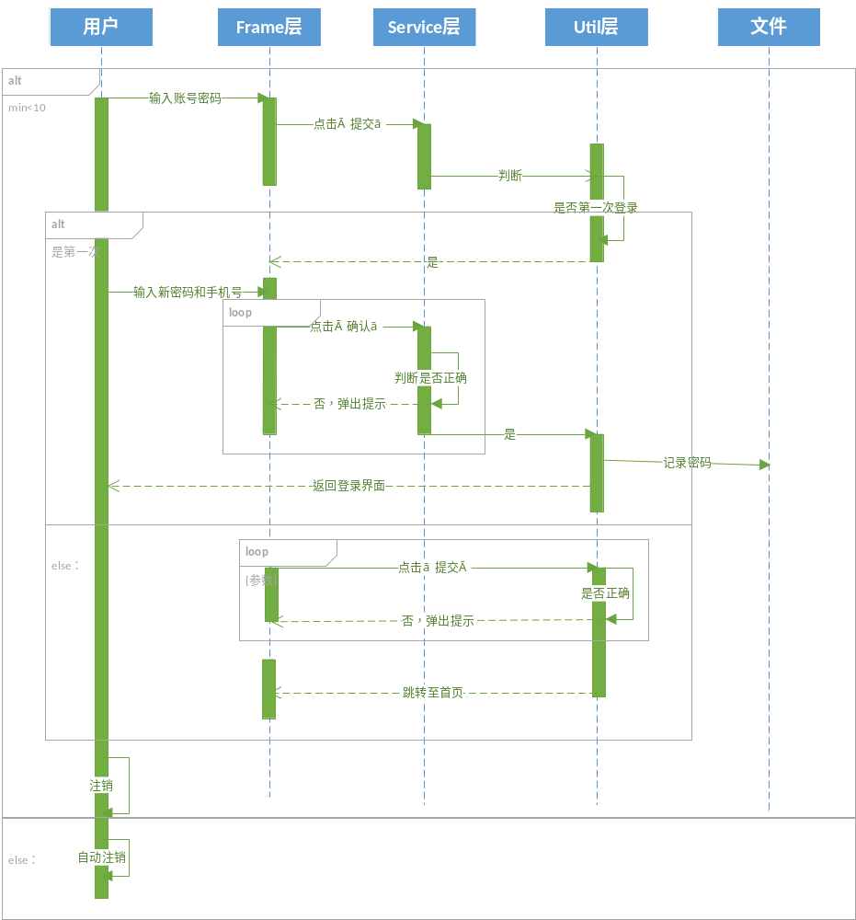

模块功能设计
对“子系统模块结构图”中出现的每个子系统或模块，描述以下内容：
- 名称。
- 功能描述。
- 模块接口
对接口的方法、url、请求参数、返回参数等，参照如下表格进行描述
表格内文字，宋体，五号
接口名称 | 接口名称
接口说明 | 描述接口作用
接口地址 | 接口地址
请求协议 | HTTP
请求方式 | 请求方式
请求头 | Content-Type:application/json
请求格式 | JSON
返回格式 | JSON
请求参数说明
名称 |  | 类型 | 必填 |  | 说明
返回参数说明
名称 |  | 类型 |  | 说明

棋局记录模块功能设计

交互模型
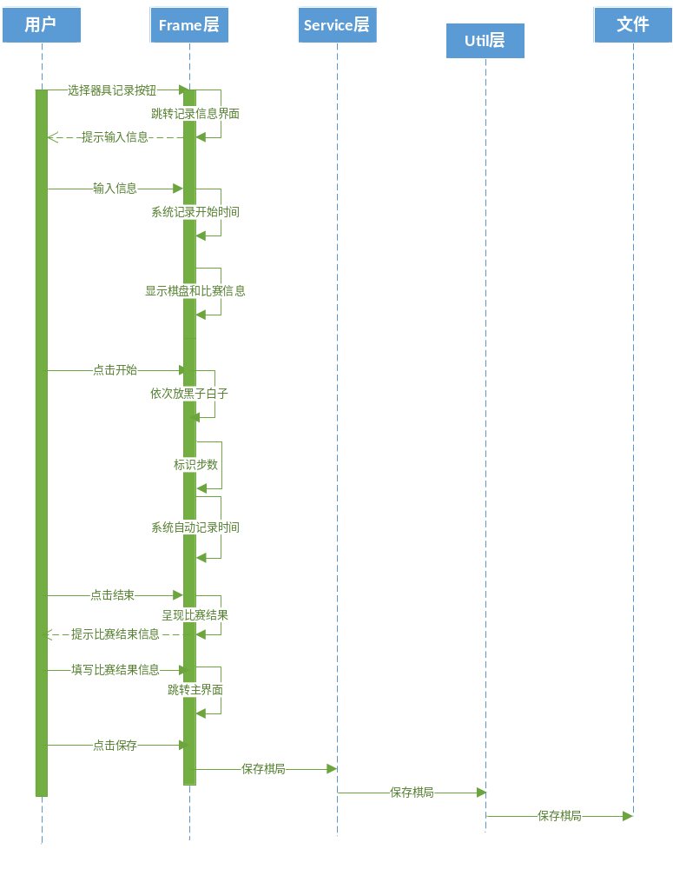

模块功能设计

用户记录模块功能设计

模块详细设计

模块设计类图
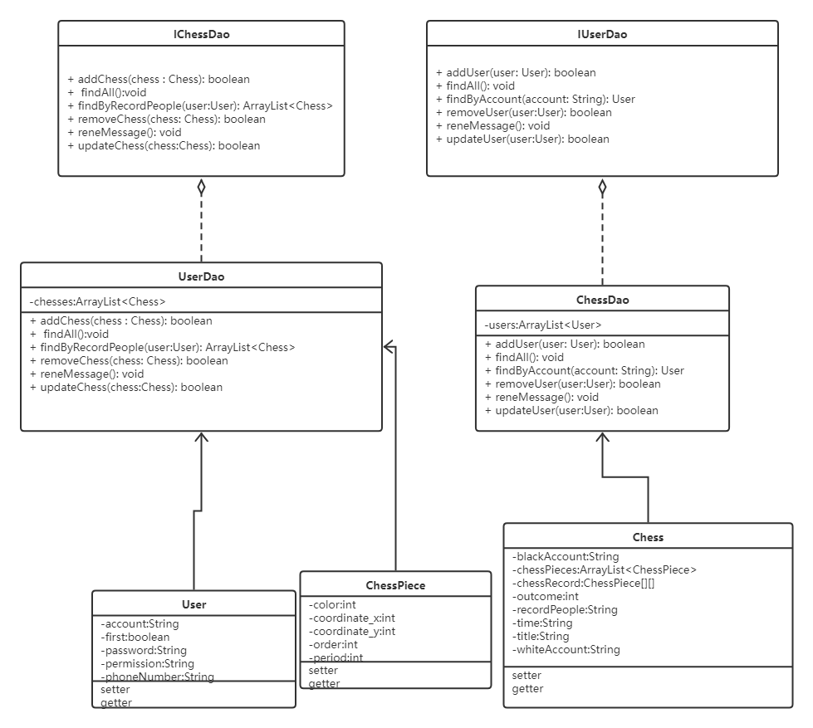

模块设计类
类名 | ChessDao |  | 所属包 |  | Dao
属性
名称 | 类型 | 必填 |  | 说明
chesses | ArrayList<Chess> | 是 |  | 在内存中存储用户数据
方法
名称 | 参数 | 返回值 |  | 异常 |  | 描述
addChess | chess | boolean |  | 无 |  | 添加棋局
findAll | void | void |  | IOException |  | 获取全部棋局
FindByRecordPeople | user | ArrayList<Chess> |  | 无 |  | 根据记录人员查找棋局
removeChess | Chess | boolean |  | 无 |  | 删除对应棋局
reneMessage | void | void |  | IOException |  | 更新存储的棋局
upDateChess | Chess | boolean |  | 无 |  | 修改某一棋局的信息

类名 | UserDao |  | 所属包 |  | Dao
属性
名称 | 类型 | 必填 |  | 说明
users | ArrayList<User> | 是 |  | 在内存中存储数据
方法
名称 | 参数 | 返回值 |  | 异常 |  | 描述
addUser | user | boolean |  | 无 |  | 添加一个新用户
findAll | void | void |  | IOException |  | 获取全部棋局
findByAccount | String | user |  | 无 |  | 查找某个用户
removeUser | user | boolean |  | 无 |  | 删除某个用户
reneMessage | void | void |  | IOException |  | 更新全部数据
upDateUser | User | boolean |  | 无 |  | 更新用户信息

类名 | Chess |  | 所属包 |  | pojo
属性
名称 | 类型 | 必填 |  | 说明
blackAccount | String | 是 |  | 黑方棋手信息
whiteAccount | String | 是 |  | 白方棋手信息
chessRecord | ChessPiece[][] | 是 |  | 棋子信息
outcome | int | 是 |  | 比赛结果
recordPeople | String | 是 |  | 记录人信息
time | String | 是 |  | 比赛时间
title | String | 是 |  | 比赛名称
方法
名称 | 参数 | 返回值 |  | 异常 |  | 描述
setter | datatype | void |  | 无 |  | 设置对应属性
getter | void | datatype |  | 无 |  | 获取对应属性

类名 | ChessPiece |  | 所属包 |  | pojo
属性
名称 | 类型 | 必填 |  | 说明
color | int | 是 |  | 棋子颜色
coordinate_x | int | 是 |  | 棋子横坐标
coordinate_y | int | 是 |  | 棋子纵坐标
order | int | 是 |  | 棋子顺序
period | int | 是 |  | 棋子间隔时间
方法
名称 | 参数 | 返回值 |  | 异常 |  | 描述
setter | datatype | void |  | 无 |  | 获取属性值
getter | void | datatype |  | 无 |  | 设置属性值

类名 | User |  | 所属包 |  | pojo
属性
名称 | 类型 | 必填 |  | 说明
account | String | 是 |  | 账号
first | boolean | 是 |  | 是否第一次登录
password | String | 是 |  | 用户密码
phoneNumber | String | 是 |  | 用户手机号
permission | int | 是 |  | 用户权限
方法
名称 | 参数 | 返回值 |  | 异常 |  | 描述
setter | datatype | void |  | 无 |  | 删除属性值
getter | void | datatype |  |  |  | 获取属性值

工程文件组织结构
控制层在 五子棋/src/dao文件下
界面类在 五子棋/src/view文件下
实体类在 五子棋/src/pojo 文件下
数据文件保存在 五子棋/data 文件下， 可以用json或自定义格式存储
图片保存在 五子棋/img 文件下

